考试系统操作说明

目录

2 主页 2

3 登录及密码修改 2

4 管理系统 4

4.1 考试管理 5

4.1.1 题库管理 6

4.1.2 试卷管理 9

4.1.3 考试管理 12

4.2 用户管理 16

4.2.1 用户管理 17

4.2.2 权限管理 18

4.2.3 密码重置 18

4.3 考试统计 18

4.3.1 结果统计 18

4.3.2 缺考统计 18

4.3.3 平均分统计 18

5 考生系统 19

5.1 主页 19

5.2 信息管理 22

5.2.1 个人信息 23

5.2.2 修改密码 24

5.3 技术支持 25

5.3.1 报告问题 25

# 主页

考试系统的入口地址是:http://182.247.229.116:1008/或http://www.hiever.net:1008(测试地址), 本系统不支持IE8及以下浏览器. 建议使用 IE 11, Firefox, Chrome, Edge.

在浏览器中输入地址后,将会跳转到如下界面, 选择需要进入的系统,点击即可进入.

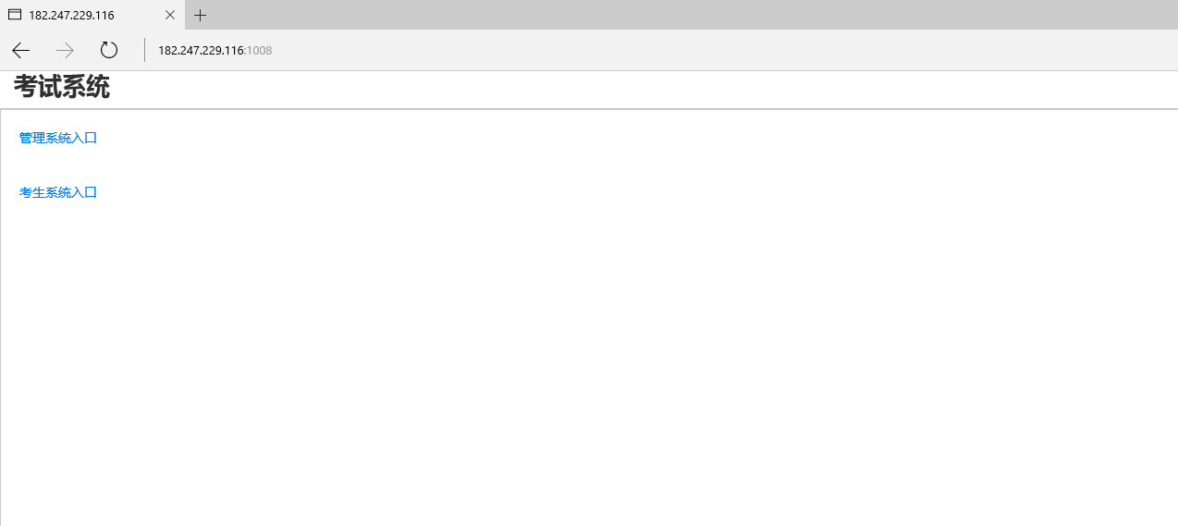

# 登录及密码修改

点击任意入口,进入系统,首次登录将会显示登录界面,如下图. 输入用户代码和密码即可进入(测试账号: 用户代码:003 密码:123).

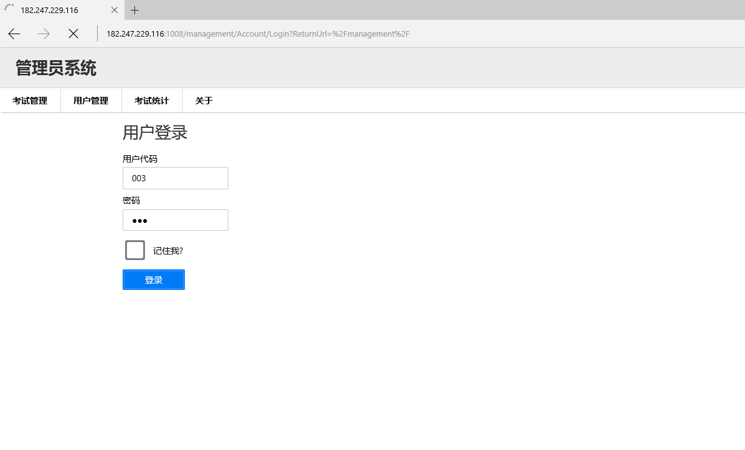

登录成功后,右上角将会显示有您的姓名和退出的链接,如果需要修改个人信息和密码,请点击你的名字.

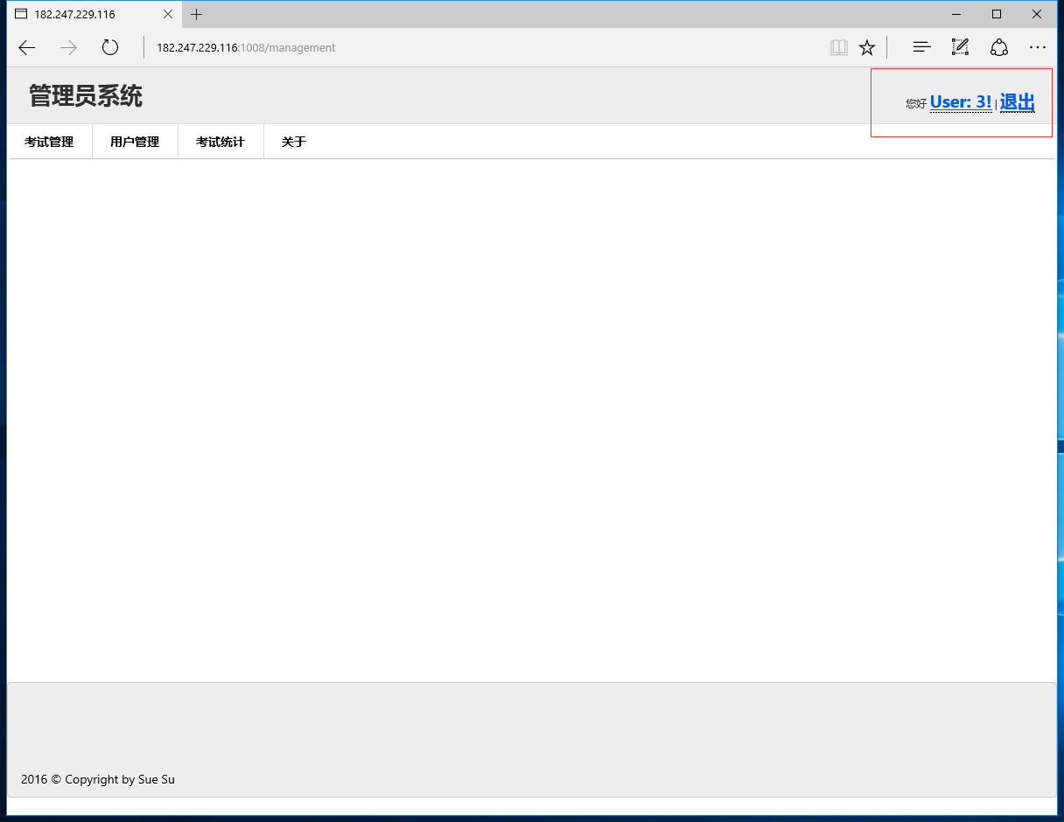

点击后,系统将会跳转至个人信息的管理界面,如下图.选择需要操作的链接,进入即可.

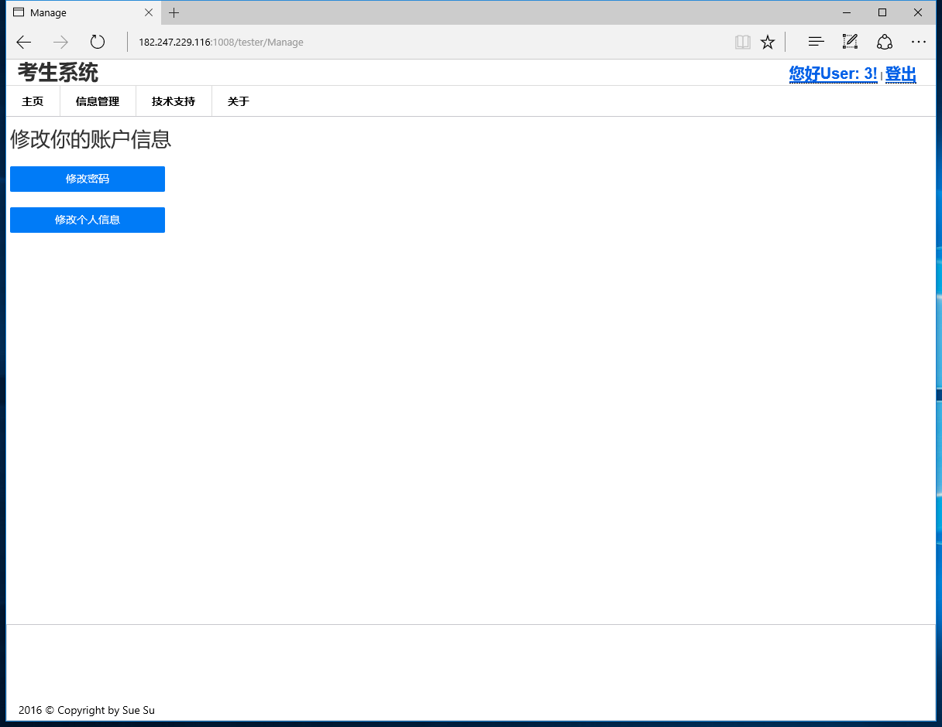

# 管理系统

管理系统是提供考试管理者使用,主要功能是编辑题库,编辑试卷和生成考试. 还可以通过此系统查看和统计考试结果,缺考情况等.

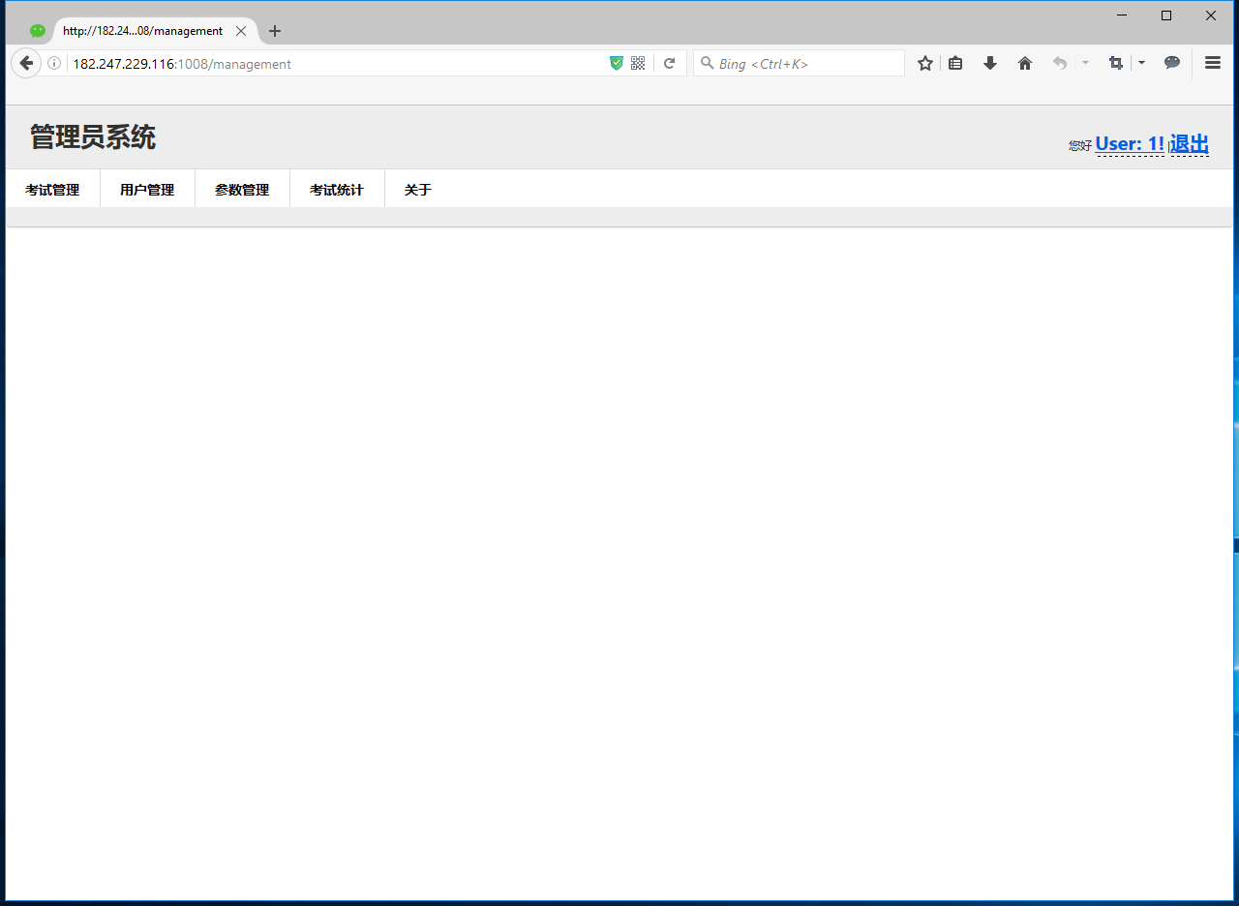

## 考试管理

考试管理的功能有,题库管理,试卷管理和考试管理.

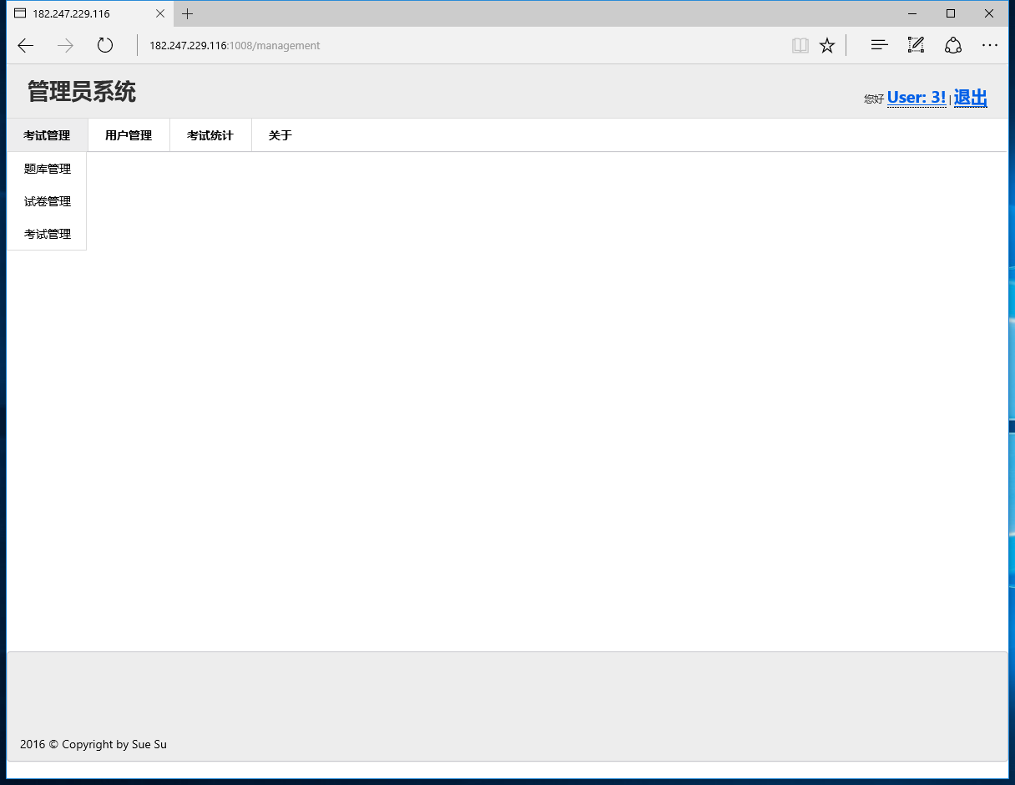

### 库管理

题库管理的功能是编辑和管理试题,其界面如下图. 我们可以通过增加按钮来添加考试题目,并进行编辑.

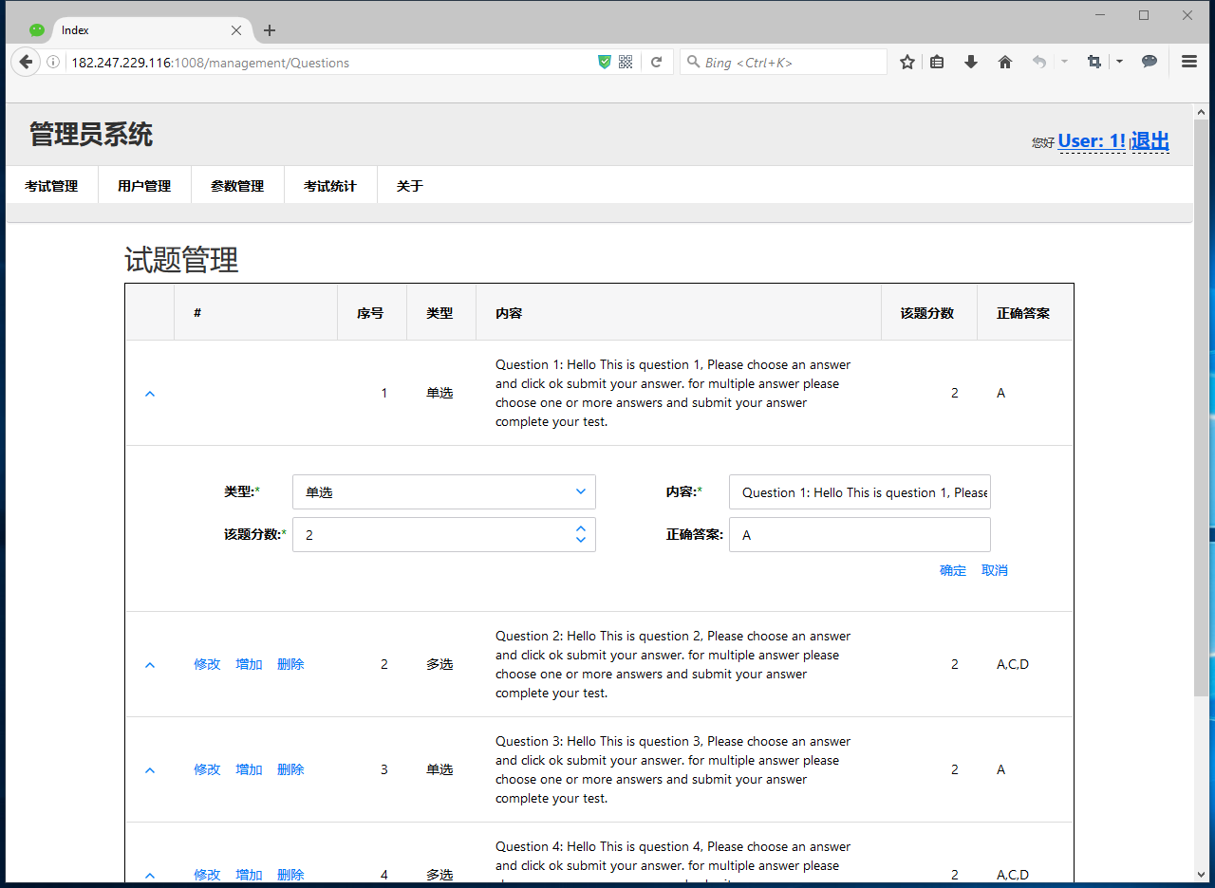

填写好相应的数据后,点击确定即可,保存.

点击保存后,我们需要录入试题的可选择项. 点击左边向上的箭头即可展开该试题的选择项(如下图),点击增加来编辑选择项.

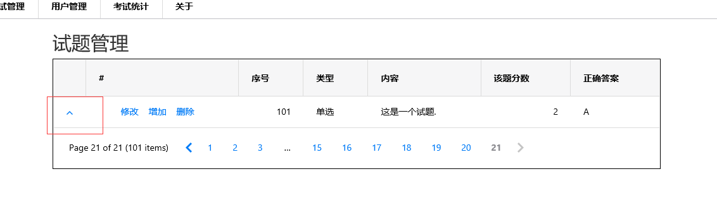

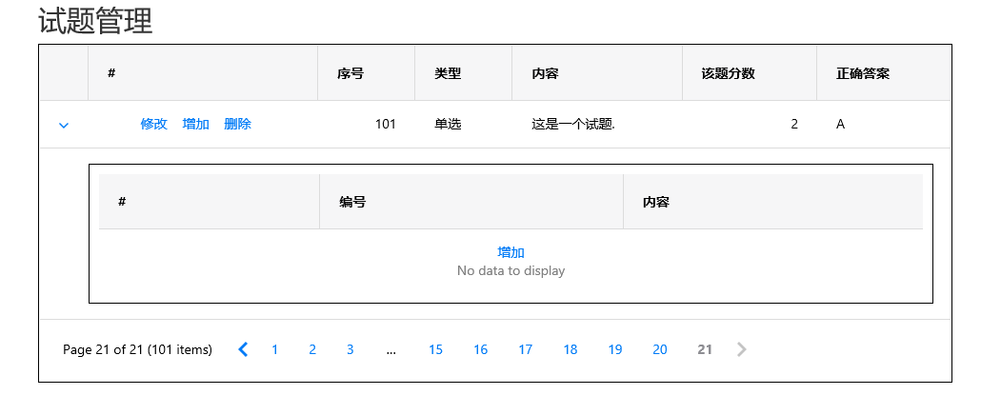

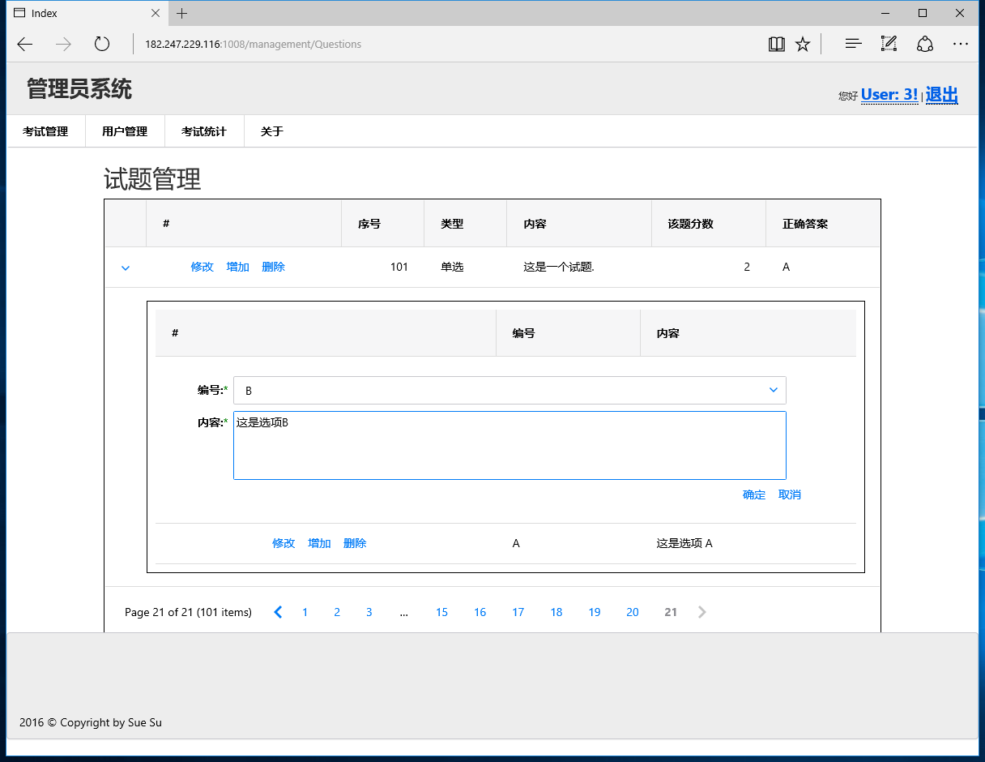

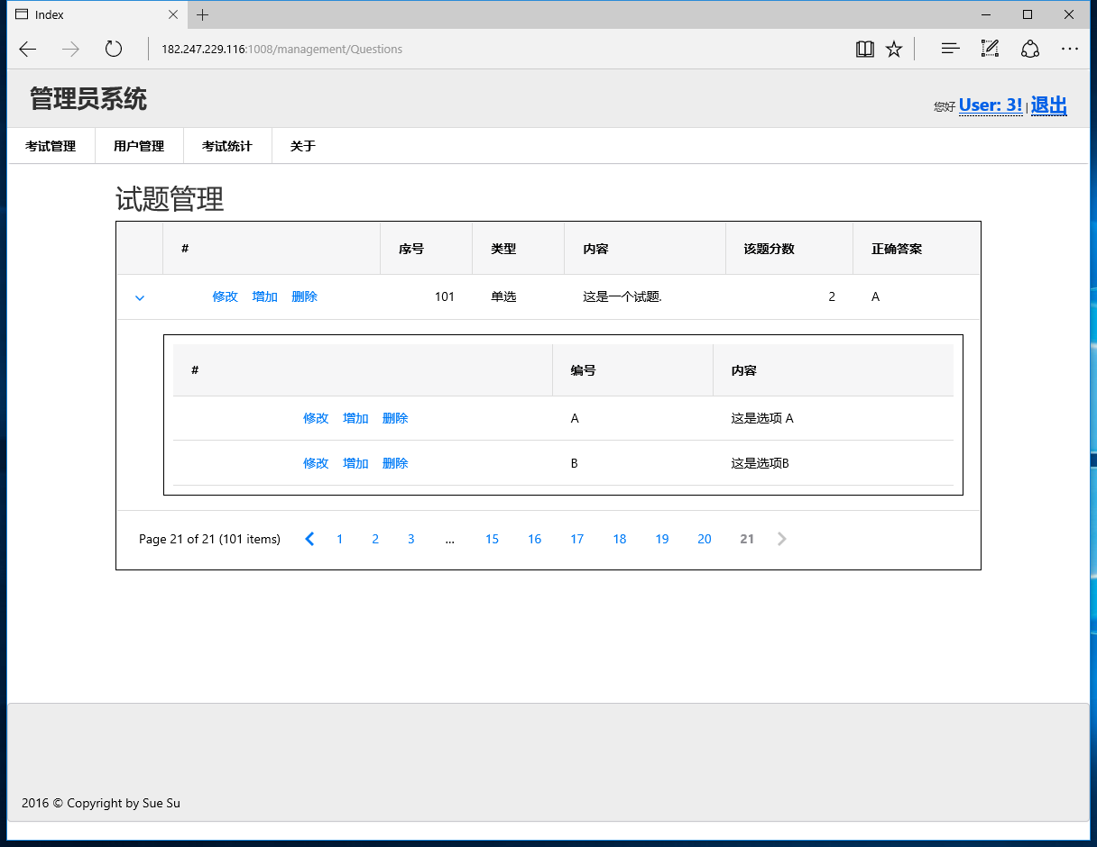

### 试题导入工具

试题导入工具是用来生成数据库并Excel表格快速导入数据的. 当然该工具还有其他功能,例如生成测试数据和用户等.

该工具可以在主页下载(如下图),下载该工具后,在command 窗口打开,并输入参数-i 要导入文件的路径回车,即可进行导入.

如果需要更改数据库连接,可以用记事本打开该工具根目录的文件 Supeng.Examination.Utilities.exe.config, 并修改其数据库连接字符串即可.

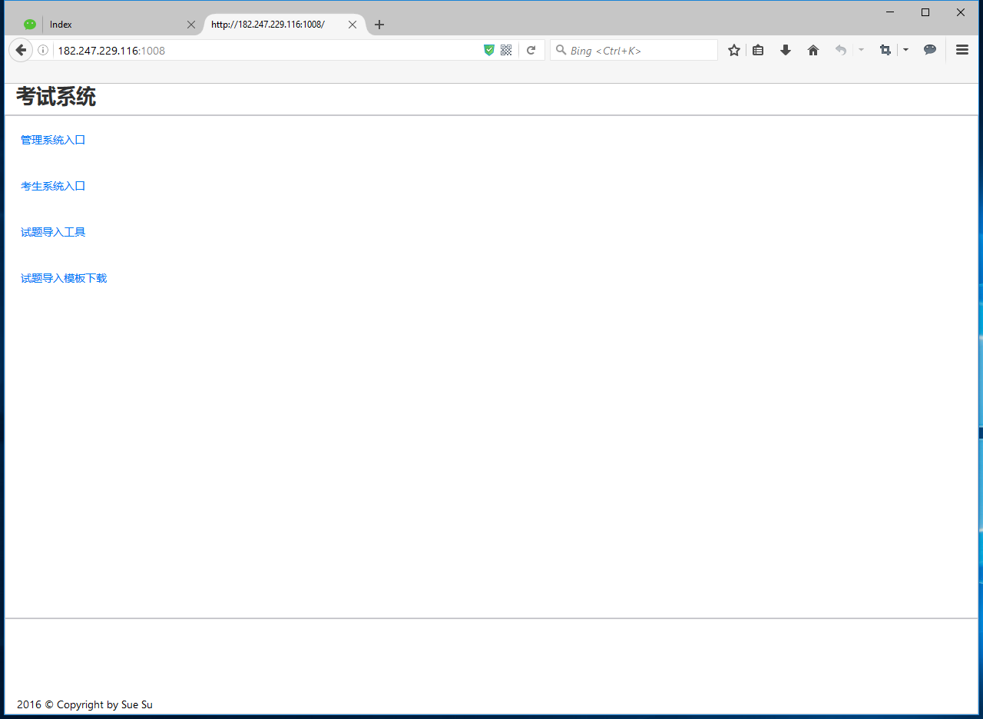

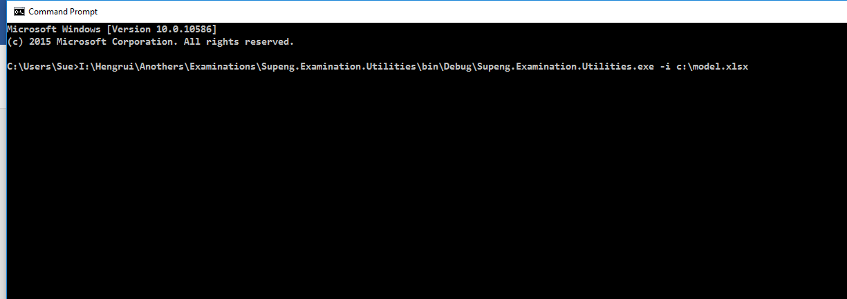

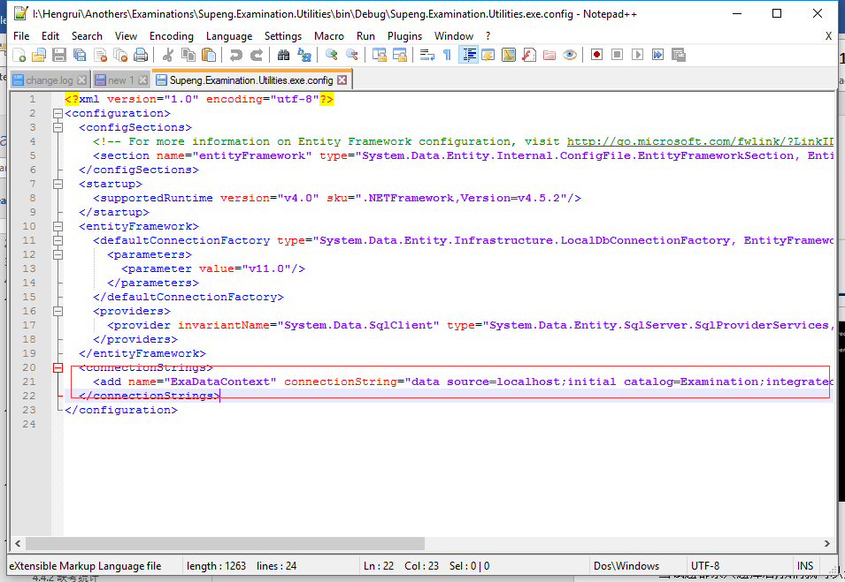

### 试题导入模板

试题导入模板可以在考试系统的首页找到,并下载. 其模板说明在Excel表格的第二页,做了比较详细的备注. 这里就不一一阐述了.

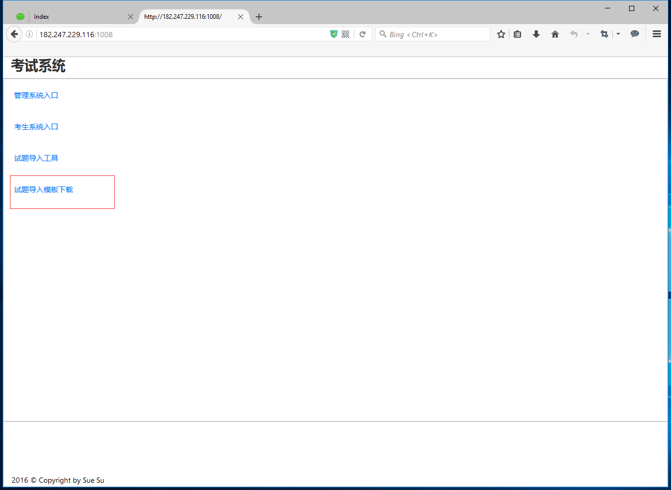

### 试卷管理

当试题都录入题库后,我们就可以生成试卷了.就像我们平时考试的试卷一样,XXX年XX试卷. 总分和难度等都可以记录.

点击增加按钮,增加试卷(如下图),填写完信息以后,点击确认保存试卷信息.同时会随机生成您录入试题数量的试题,并关联到此试卷. 点击详细信息即可查看该试卷里有哪些题目. 同样,点击左边向上的箭头可以查看试卷的选项.

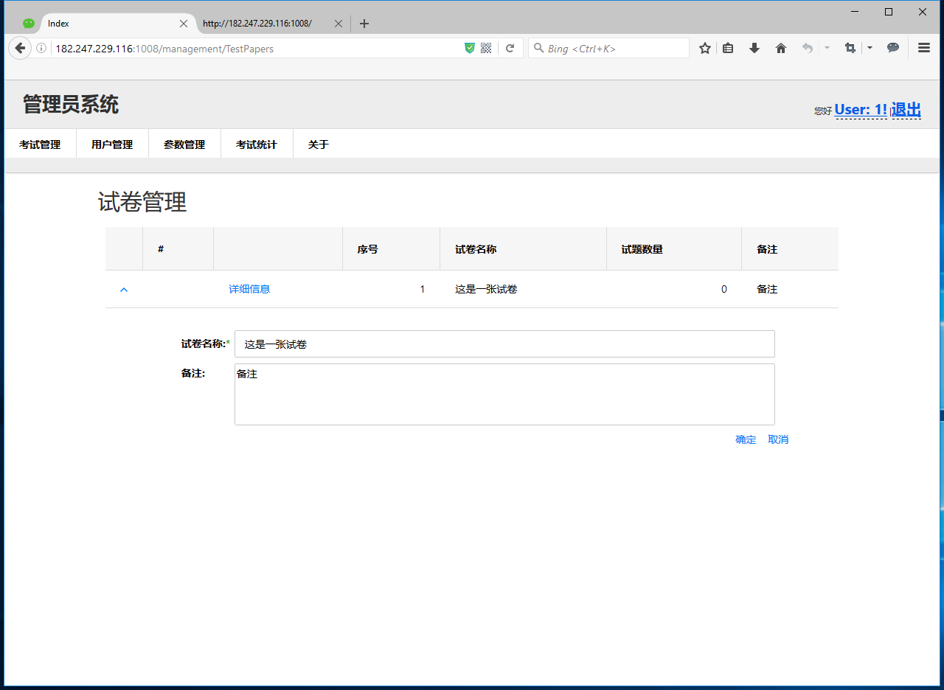

点击左上角的箭头可以展开试卷的公式组成(如下图),试卷可以由不同的试题分类和数量随机抽取并生成一张试卷. 编辑公式结束后点击生成试卷即可.

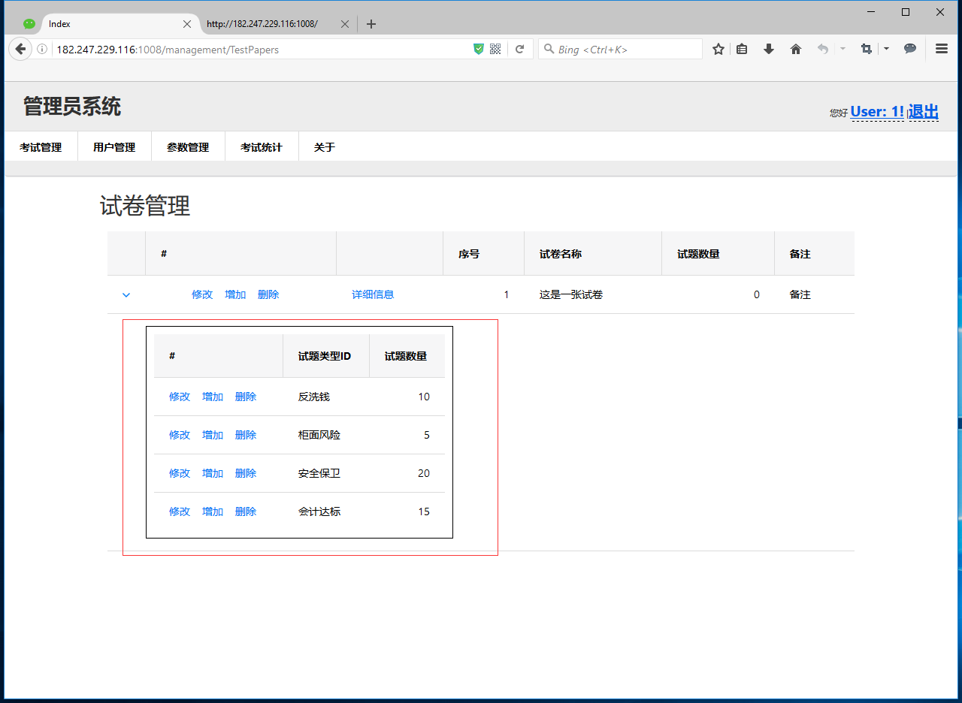

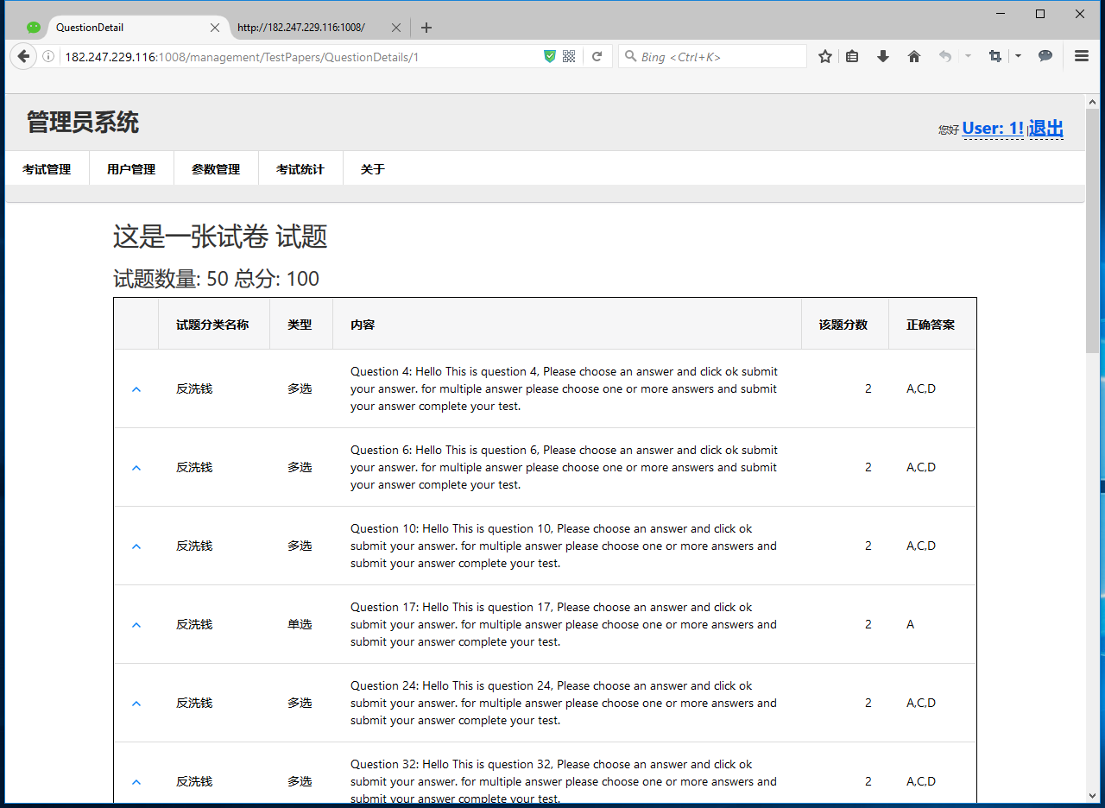

### 考试管理

当试卷生成完毕后,就到了管理考试了,点击考试管理菜单,进入考试管理界面(如下图).

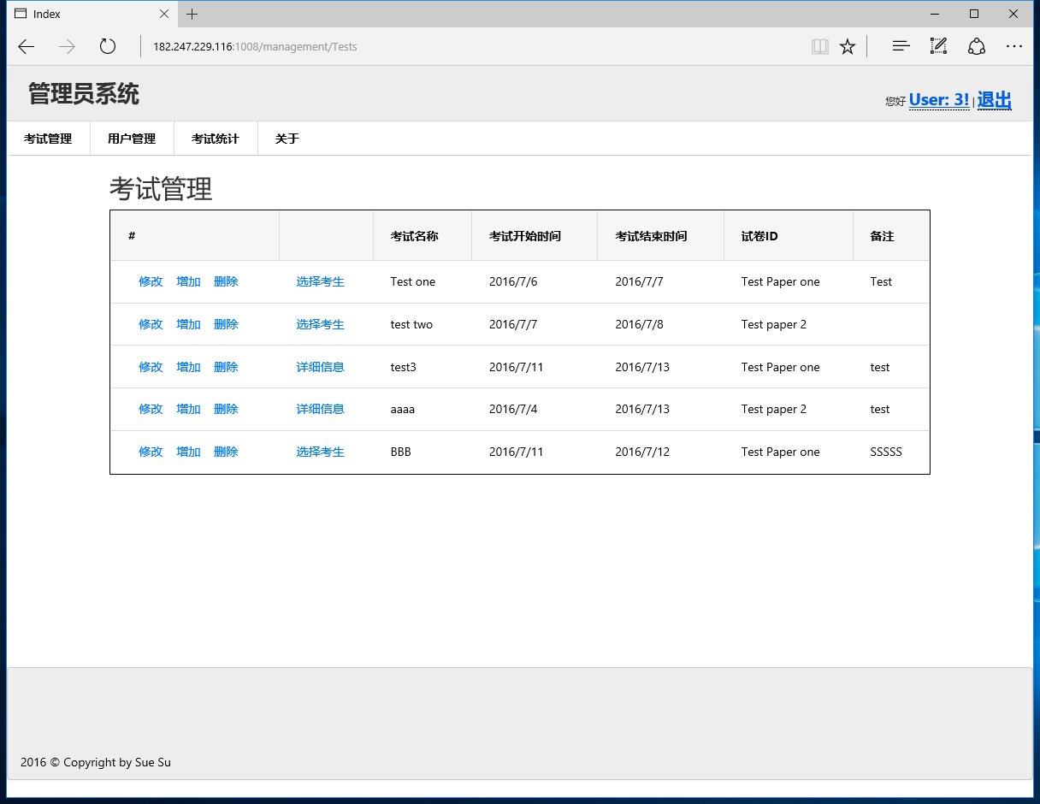

点击增加,增加考试,填入考试的相关内容并选择试卷后点击确定即可保存考试. 注意选择考试的时间,每次考试只对应一张试卷. (如下图).

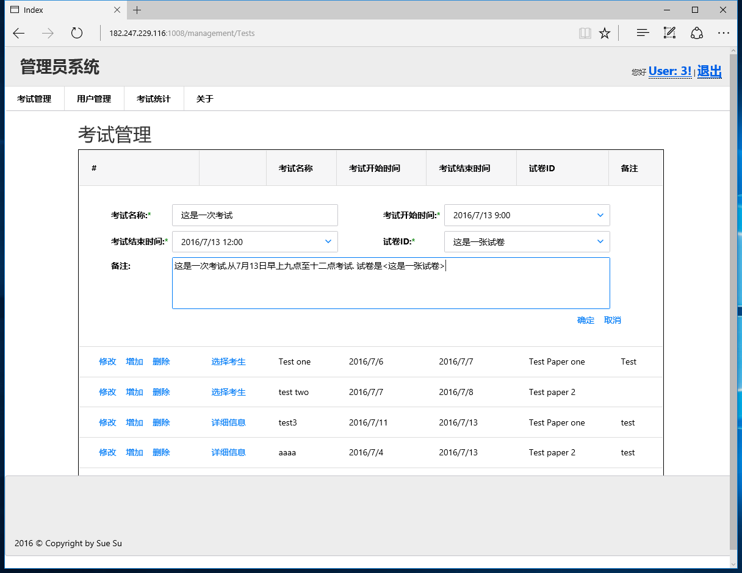

完成考试内容的输入后,我们需要选择考试的人员,已经选择考试人员的考试会显示为[详细信息],未选择考试人员的考试显示为[选择考生](如下图).

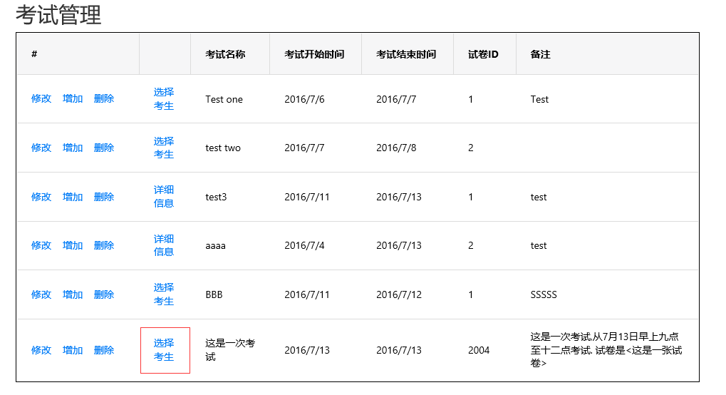

点击选择考生进入选择界面(如下图),在考生的前面打勾即可选择,选择完成后点击提交即可.注:该考生列表是通过用户管理来进行编辑的. 用户管理请参照第四章用户管理.

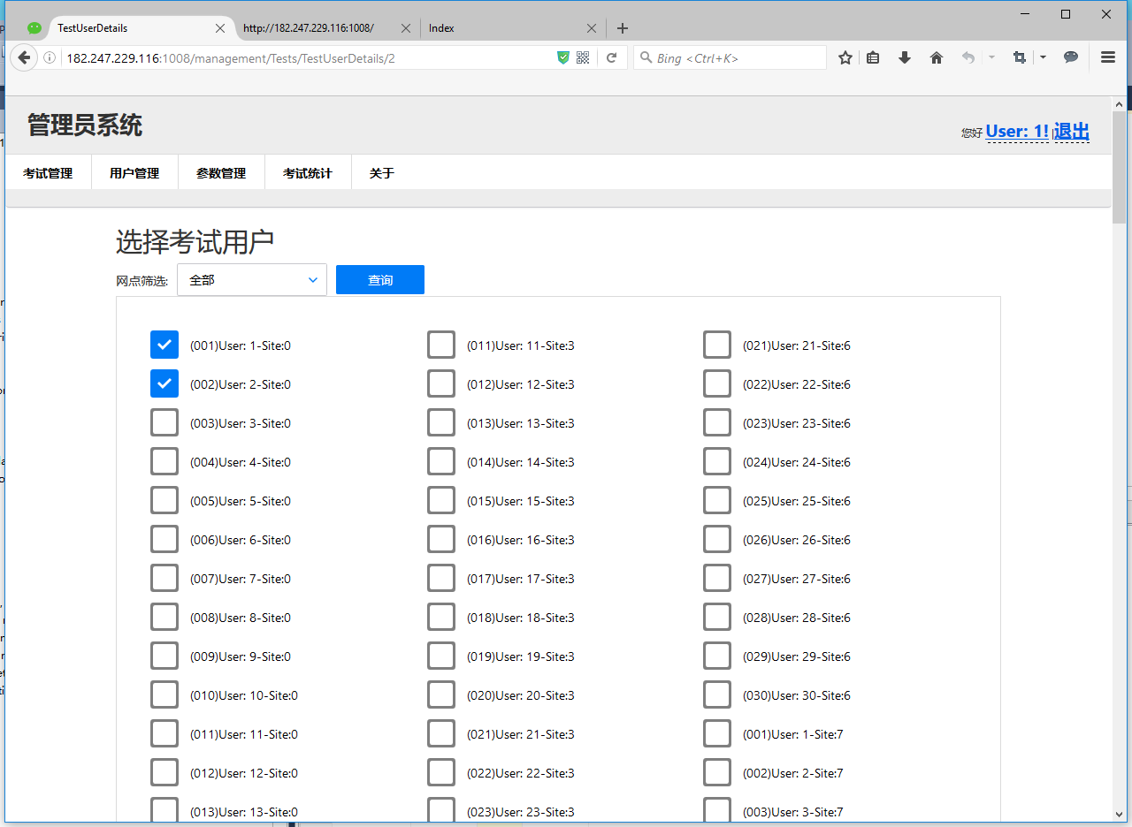

你可以通过网点来筛选用户,并勾选用户. 请每次勾选完用户后点击提交按钮.

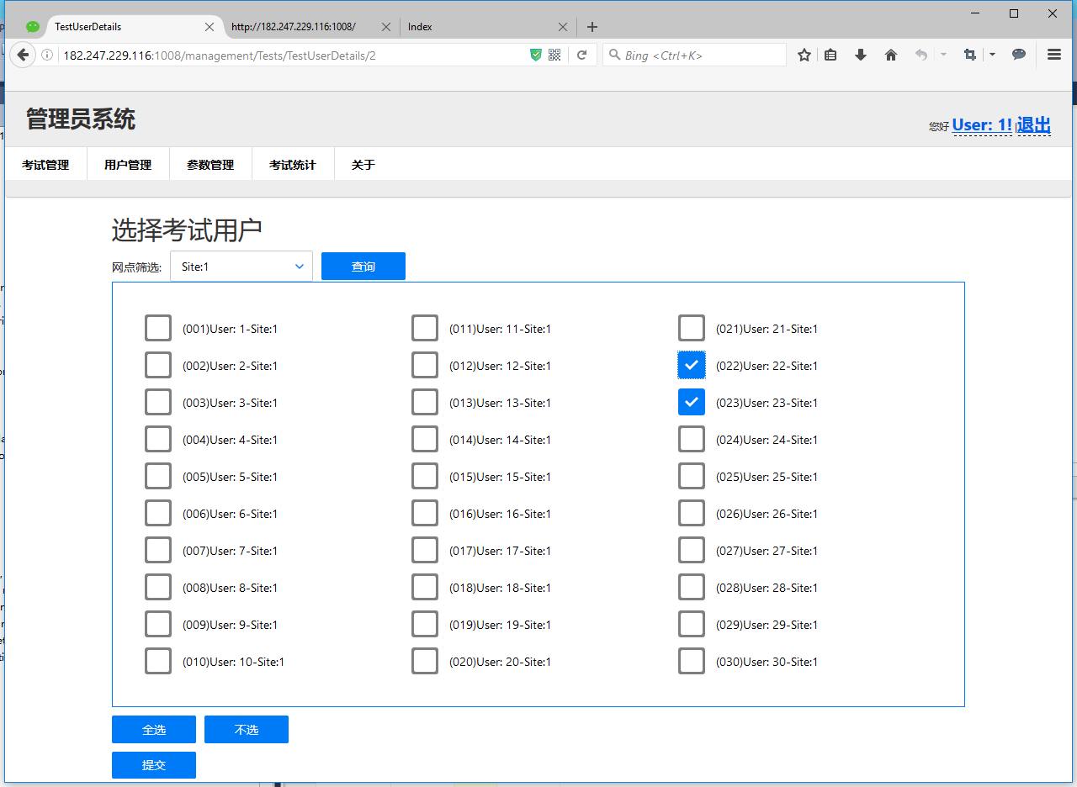

你可以在考试管理的详细信息里看到考生考试的状态,完成试题的百分比和分数(如下图).

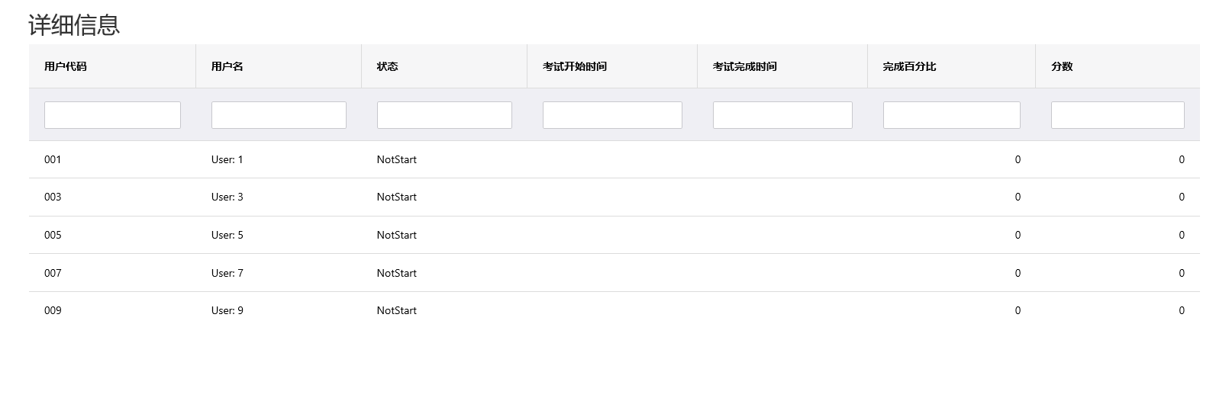

这样就完成了一次考试的工作,如果题库和试卷都完善的话,我们每次考试只用增加一次考试就可以了.

## 用户管理

用户管理,是管理考试用户的身份和登录信息的.我们这里统一采用用户代码进行登录.如果有内部管理工号的话,也可使用工号管理登录,注意这里是用户代码唯一的. 当然在用户管理里也可以管理权限和重置密码.

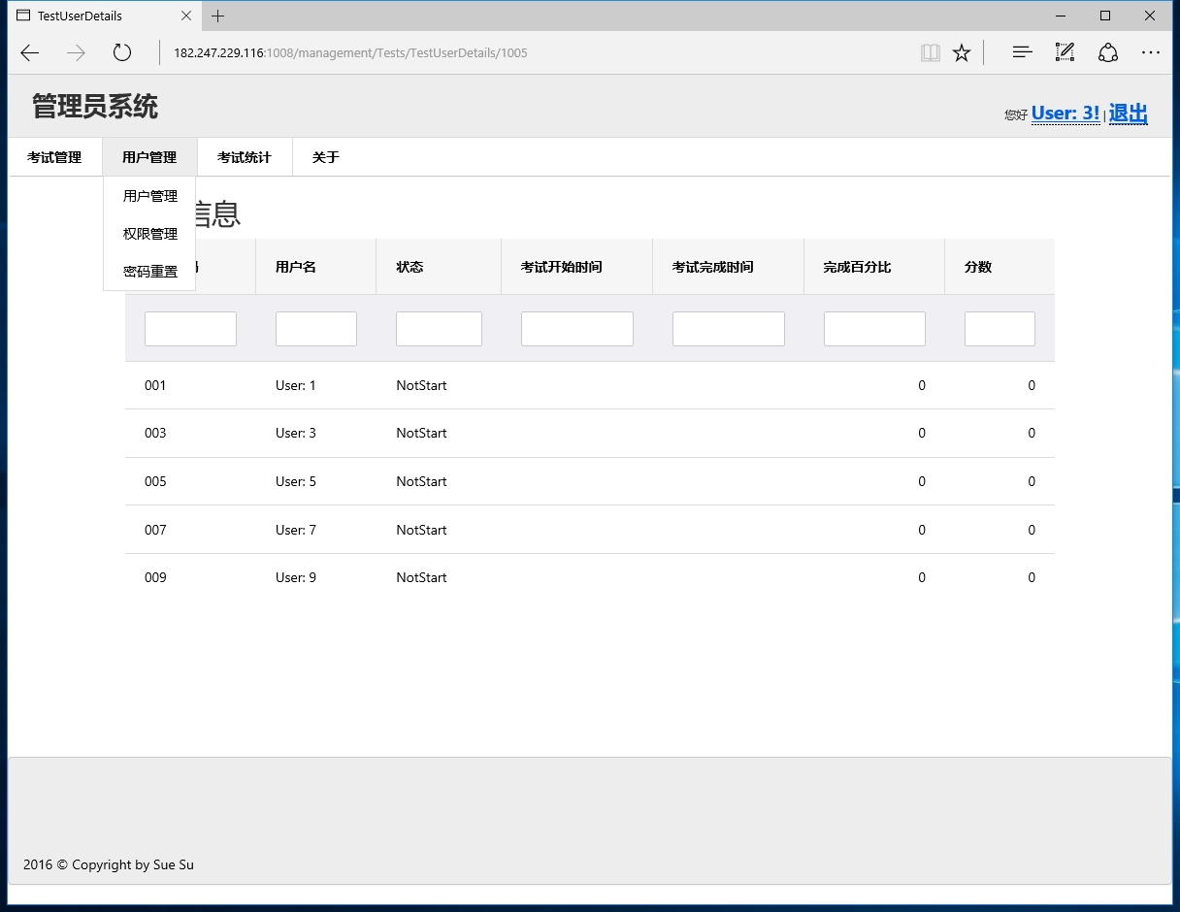

### 用户管理

点击用户管理进入用户管理界面,如下图.同样点击增加,可以增加用户.填写完用户信息后,点击保存即可.新增用户的默认密码是123.

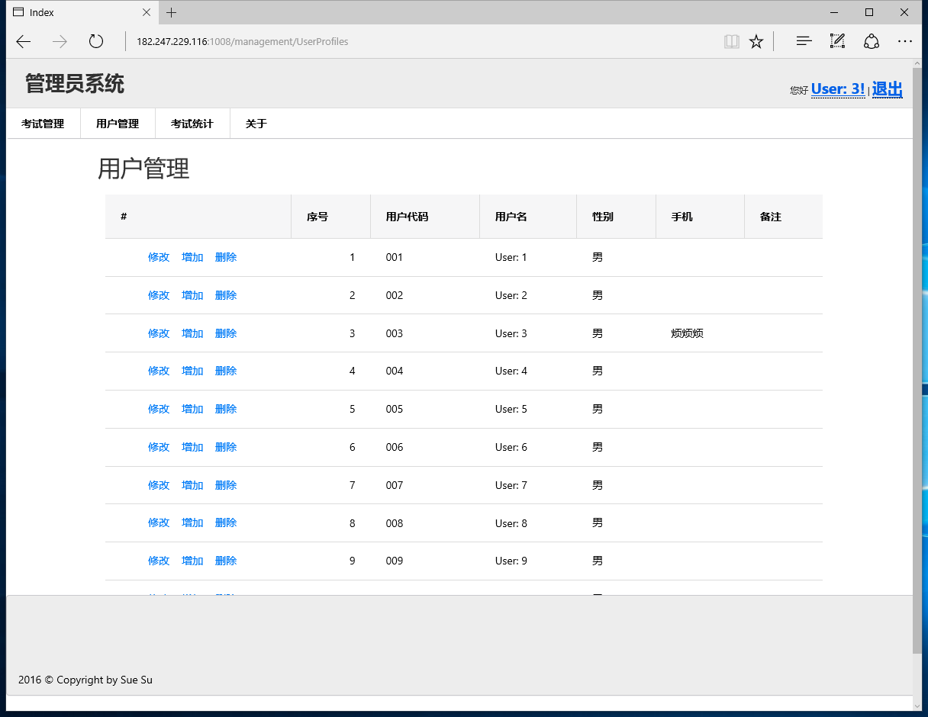

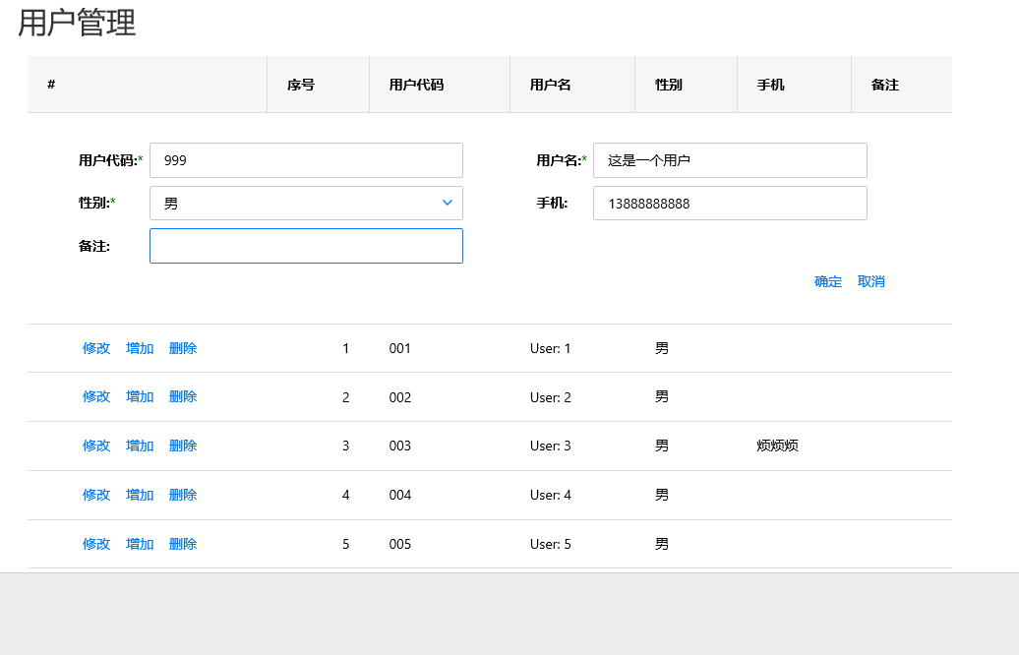

### 权限管理

此功能暂未开放

### 密码重置

此功能暂未开放

## 参数管理

参数管理功能是用来管理一些业务参数的,例如银行网点及试卷类型. 用户可以在这个模块下自由编辑这些参数.

### 网点管理

网点管理,是管理用户的网点信息的,在这里你可以添加网点的信息,然后在用户管理页面将网点与用户关联起来,并在考试管理界面用网点筛选用户.

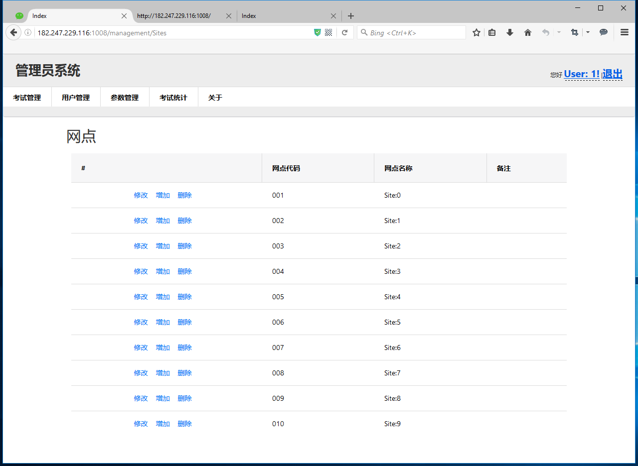

### 试卷类型管理

试题类型管理,是用于管理试题类型的.我们在录入题库的时候,将会将试题关联到一个试题类型上,以便在生成试卷的时候按照不同的试题类型随机生成一定数量的试题(请参见4.1.4试卷管理).

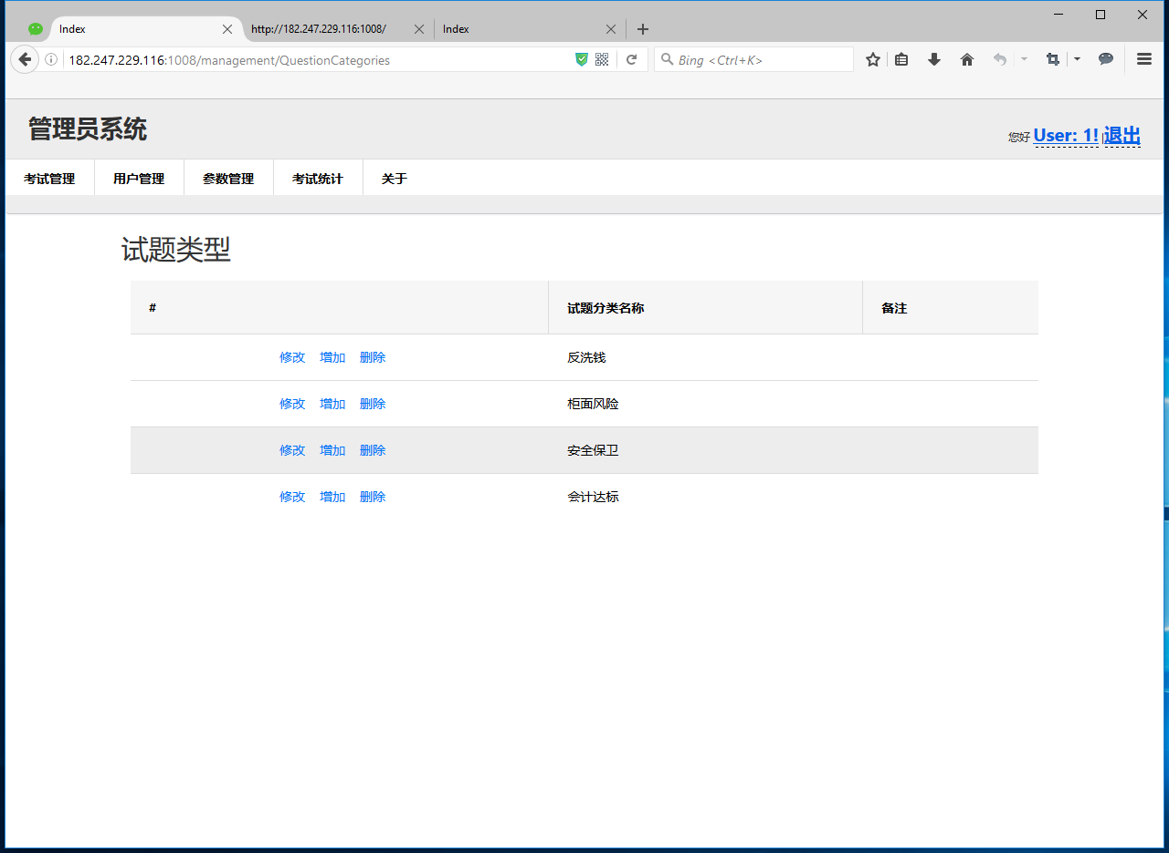

## 考试统计

此功能暂未开放

### 结果统计

此功能暂未开放

### 缺考统计

此功能暂未开放

### 平均分统计

此功能暂未开放

# 考生系统

由网站入口可进入考生系统,考生输入用户代码和密码后可进入该系统(如下图). 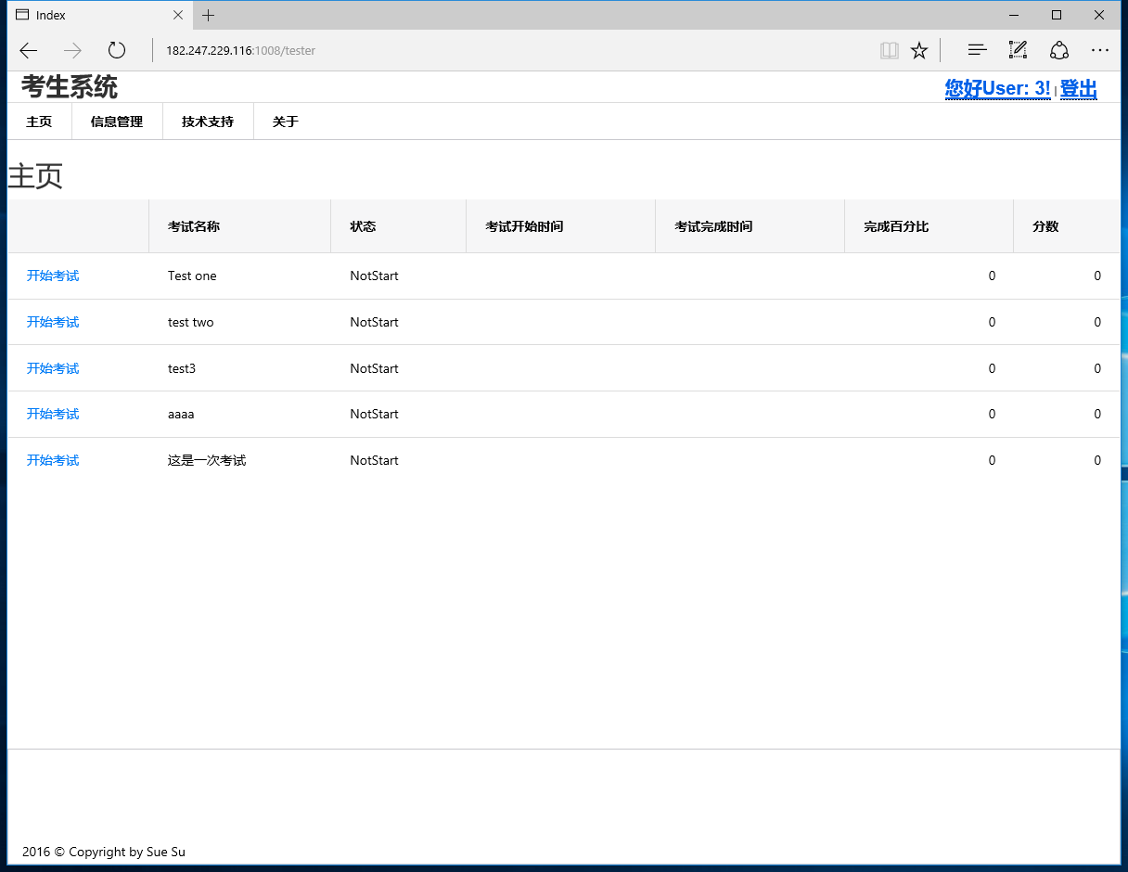

## 主页

进入系统后的主页是显示已完成或者即将开始的考试(未开始的考试将不会显示). 考生可以点击开始考试,进入考试界面.(如果考试已经过期,将不可编辑考试内容,只能查看考试的情况). 点击开始考试(如下图,将进入考试的界面)

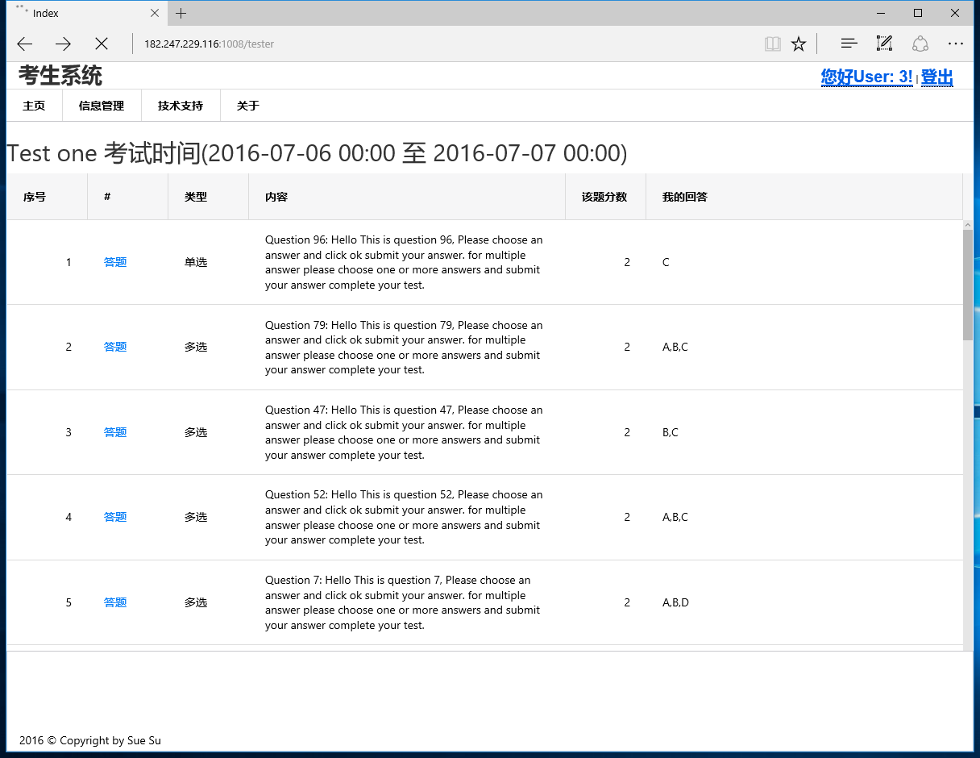

点击答题开始选择考试的答案,题目现阶段只有单选和多选两种类型,单选题如下图:

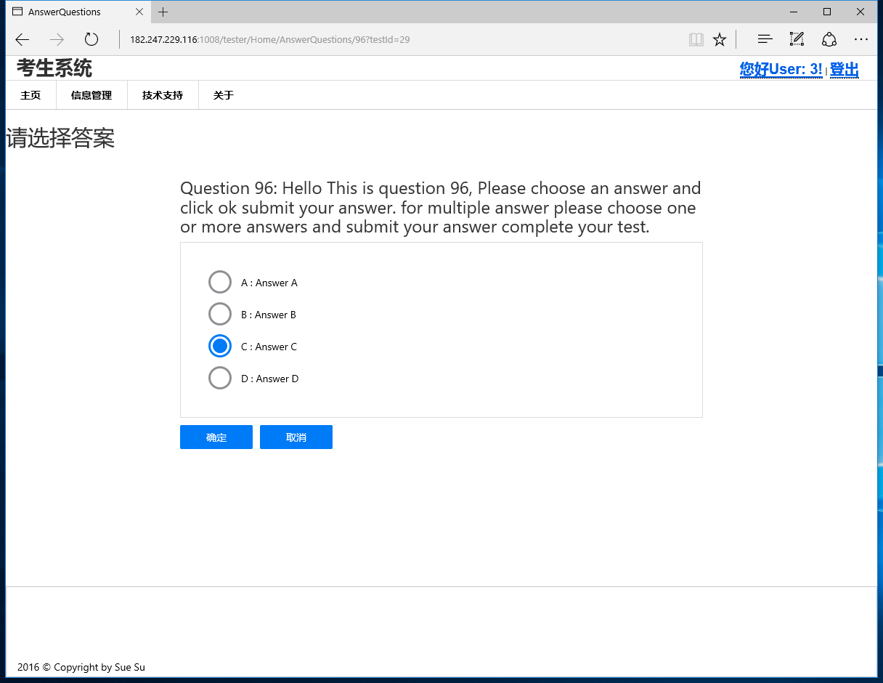

多选题,如下图:

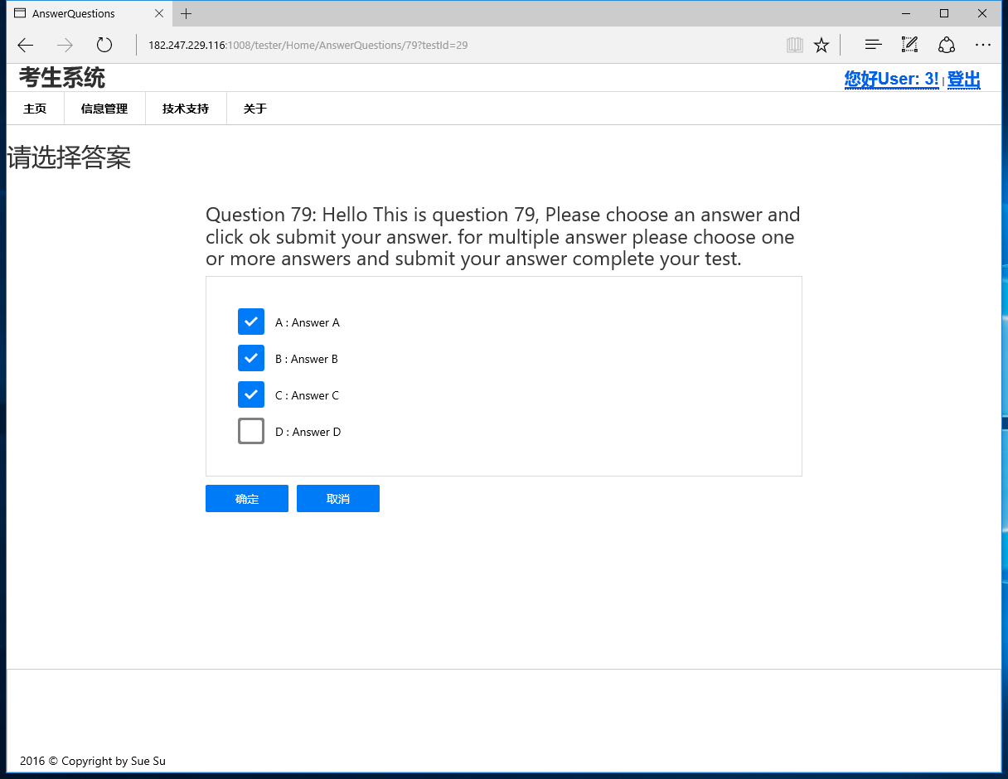

考试完成后,系统会自动将所有考生的考试试卷锁定,并计算分数. 在考生考试的同时是不能看到分数的.

## 信息管理

信息管理是考生管理自身的个人信息的,也许管理员录入错误,或者在这里更改自己的密码和手机号码(也许考试完成后,考生会自动收到考试的结果短信).

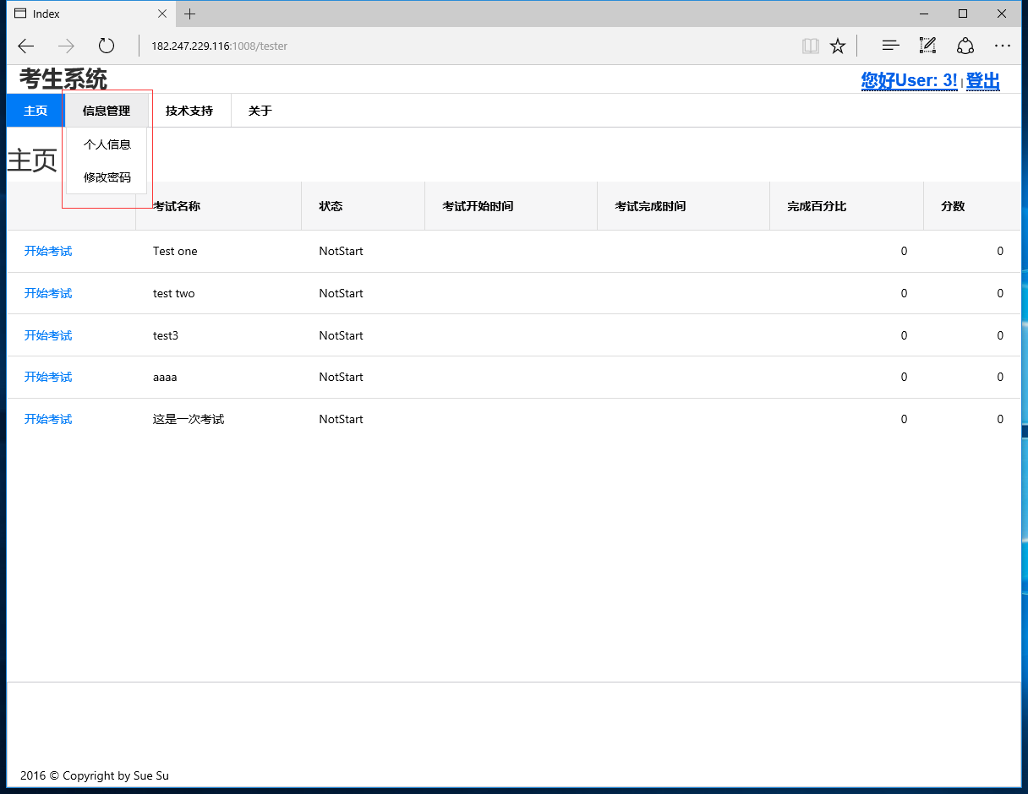

### 个人信息

点击个人信息进入个人信息的管理界面.如下图，更改信息后,点击修改信息即可完成信息修改.

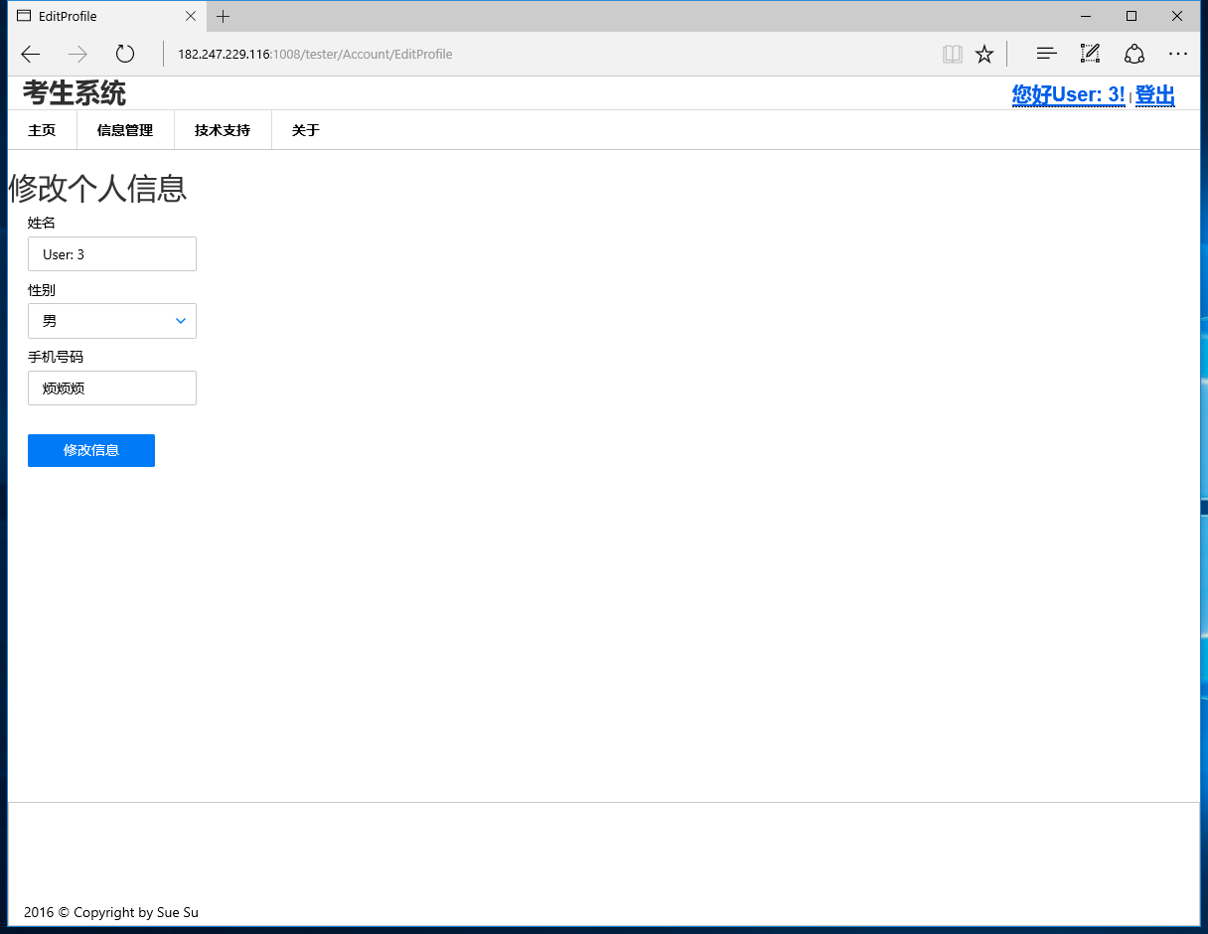

### 修改密码

如果你需要修改自己的密码,(我们建议个人管理好自己的密码,以免密码泄露带来损失). 点击修改密码(如下图),输入当前密码和新的密码点击修改密码即可.

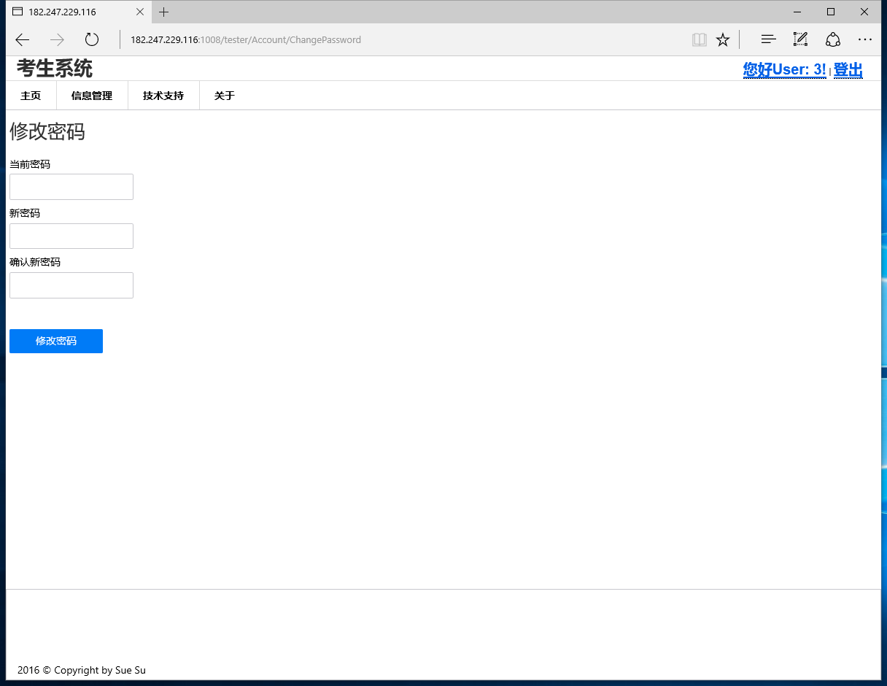

## 技术支持

### 报告问题

由于本系统是刚开发,或多或少会有使用方面或者技术方便的问题或故障,请通过此功能帮我们完善该系统.

点击报告问题进入该功能(如下图),填写好标题和内容点击提交即可.

